唐山美术馆申办展览准则及流程
- 申请标准
- 个人展览需具备省美协会员或中国美协会员资格方可申请展览；个展、联展需将作品材料递交唐山美术馆艺术委员会审核；
- 学术机构（协会、学会、及各类民间院团学术机构组织等）或单位申请展览，需出示所属单位推荐信与作品材料一并递交唐山美术馆艺术委员会审核；
2.申报时间：
申报资料时间为每年10月份至11月30日截止，提前预约下一年度展期，展览时间统一由唐山美术馆具体安排，如遇特殊情况美术馆有权对档期进行调整。
3.展览申请时需提供如下材料（纸质版电子版各一份）:
（1）展览名称；
（2）展览使用场地及时间；
（3）主办单位；
（4）展出作品名称、数量及作品图片、作者简介；
（5）展品价值、保险金额及运输方法；
（6）展览宣传方案；
（7）布撤展计划等。
4.以上所有文件，需提交唐山美术馆策展部，由该部负责人报唐山美术馆艺术委员会审批。审批通过后，展览主办方将收到书面通知，务于两周内与唐山美术馆签订各项协议。

邮箱：czbtsmsg@126.com 电话：2836023/2830325

唐山美术馆申办展览登记表
展  览  概  况 | 展览名称
 | 主办单位 |  |  |  |  | 承办单位
 | 作品类别 |  | 展品数量 |  |  | （件） | 最大规格（cm）
 | 预定展出时间  (不能低于15天含布撤展时间) | 第一选择 | 年 月 日至 年 月 日
 |  | 第二原则 | 年 月 日至 年 月 日
 | 选择展厅
举办活动 | 是否举办开幕式 |  |  | 是否举办研讨会
 | 是否举办讲座 |  |  | 是否举办其他活动
 | 活动地点 |  |  | 活动时间
申请人简况 | 申请人 |  |  | 单位/机构
 | 职务/职称 |  |  | 邮编
 | 通讯地址
 | 电话/传真 |  |  |  | 手机
 | 委托事项 |  |  |  | 特殊要求
审批意见 | 美术馆及艺委会意见:  日 期：
说明 | 说明：如遇重大展事活动，唐山美术馆保留变更或终止本展览的权利，本人愿意接受。  申请人：  日 期：
地址：唐山市建设路与新岳道交叉口（风情小镇18号） 邮箱：tsmeishuguan@126.com 电话：2836023/2830325
附件

唐山美术馆展厅概况一览表
楼层 | 展厅编号
一楼 | 1厅
 | 2厅
 | 3厅
二楼 | 4厅
 | 5厅
 | 6厅（圆厅）

总展线：744米，一层371米，二层373米（其中天井挑空占37米——只能挂超大作品）

附件
唐山美术馆展厅平面图

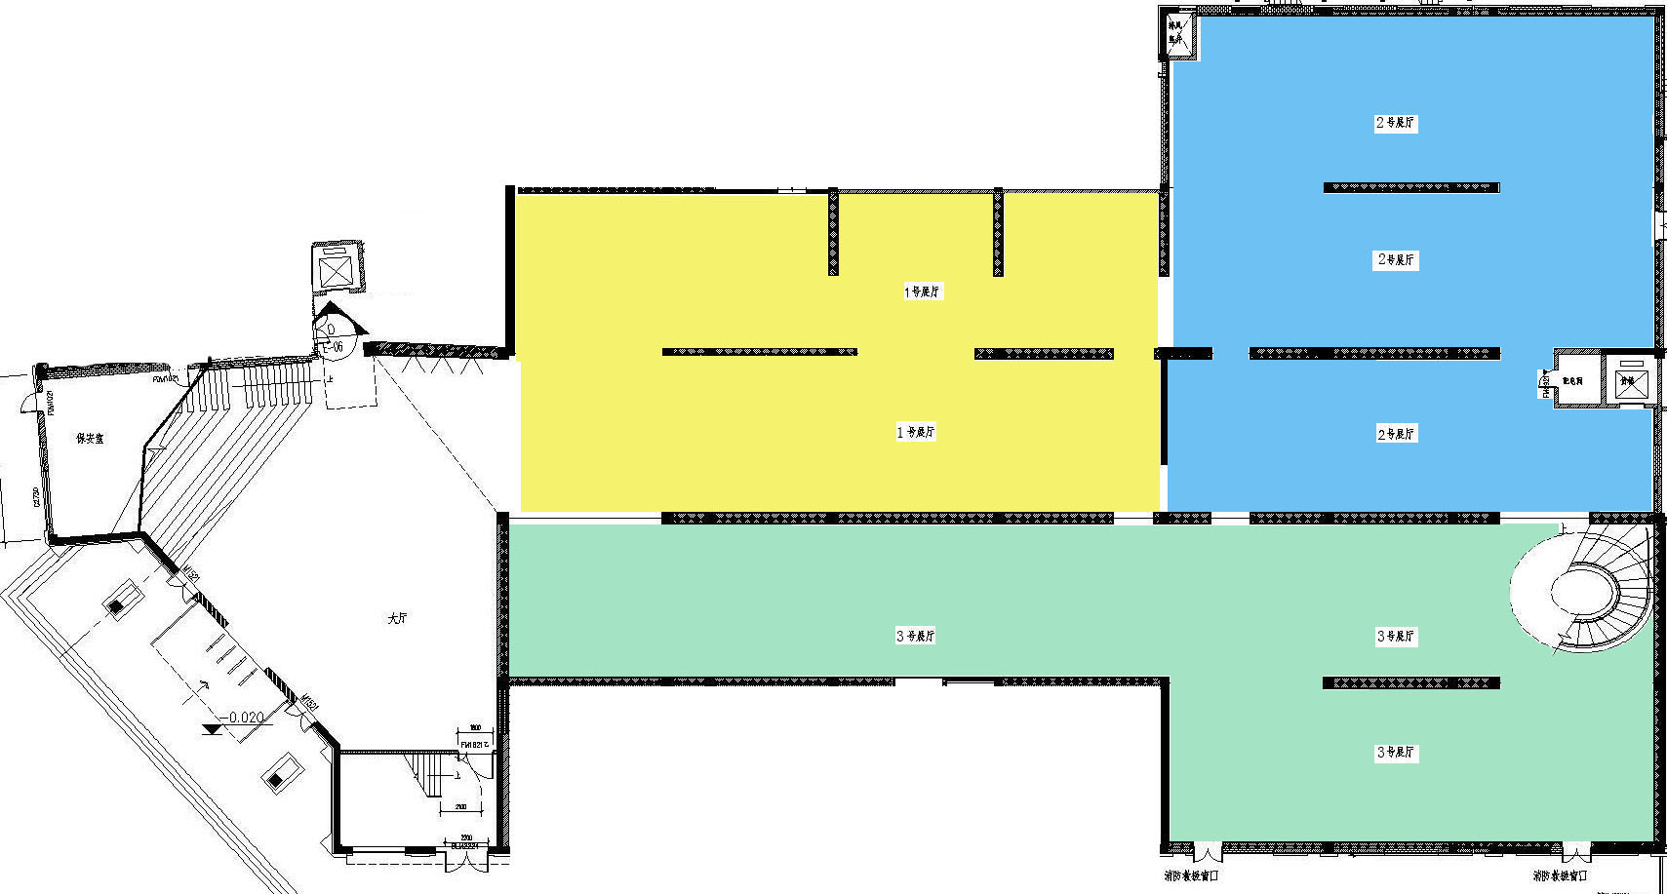
一层展区平面示意图
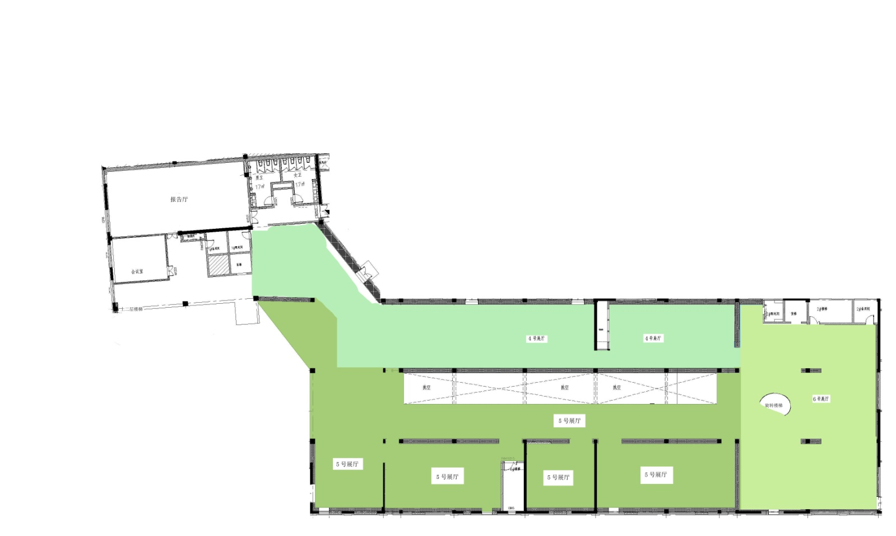二层展区平面示意图
附件
唐山美术馆展品清单
编号 | 作品名称 | 作者 | 材质 | 尺寸（高×宽） | 创作年份 | 展品图片

